上海市体育局文件
沪体群〔2015〕689号

关于2014年上海市全民健身活动状况调查公报

为全面、及时了解上海市全民健身活动状况，客观评估《上海市全民健身实施计划〈2011～2015年〉》实施效果和科学制定《上海市全民健身实施计划〈2016～2020年〉》，为建设上海市全民健身公共服务体系提供支持，上海市体育局和国家统计局上海调查总队联合开展了2014年市民体育健身活动状况调查。
此次调查对象为6周岁及以上的上海市民，采用“多阶段分层随机抽样”的方法，在全市17个区县抽取了208个居（村）委会，采用入户方式进行调查，共获取有效样本11900份，其中6～19岁儿童青少年3880份，20岁及以上人群8020份。现将主要调查结果公布如下：
一、体育锻炼参与度
1．6～19岁儿童青少年
调查数据显示，上海市6～19岁儿童青少年在2014年都绝大多数能够参加体育锻炼活动，有99.4%的青少年每周参加1次及以上体育锻炼（包含体育课、课外体育活动以及校外体育锻炼），其中，每周至少参加3次体育课的在校6～19岁儿童青少年占比为84.6%，每周至少有两天参加课外体育锻炼活动的在校6～19岁儿童青少年占比为65.5%，每周至少有两天参加校外体育锻炼活动的6～19岁儿童青少年占比为59.0%。
2．20岁及以上人群
调查结果显示，2014年上海成人市民参与体育锻炼的比例为76.3%。从年龄分布看，呈现出随年龄增大参加体育锻炼的人数百分比降低的特点（见图1）。其中，20～29岁人群参加体育锻炼的人数百分比最高，为79.8%，70岁及以上人群参加体育锻炼的人数百分比最低，为66.8%。
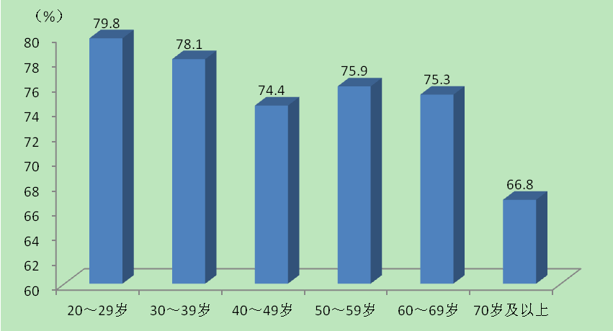

图1 20岁及以上人群各年龄段参与体育锻炼的比例
20岁及以上人群中，受教育程度越高的，参加体育锻炼的人数百分比越高，文盲或识字不多人群中只有28.2%，小学53.5%，初中67.1%，高中79.9%，大学84.0%，研究生及以上92.4%。
3．经常参加体育锻炼的人数
2014年上海市经常参加体育锻炼的人数百分比为38.4%（含儿童青少年），比全国平均水平高出4.5个百分点；20岁及以上人群为31.3%，其中，城镇居民为36.4%，乡村居民为15.7%。
20～39岁人群中经常参加体育锻炼的人数百分比较低，30～39岁年龄组仅为25.6%，而50～69岁人群经常参加体育锻炼的人数百分比较高，60～69岁年龄组更是达到42.2%。20～69岁人群呈现出随年龄增大经常参加体育锻炼的人数百分比逐步上升的趋势（见图2）。
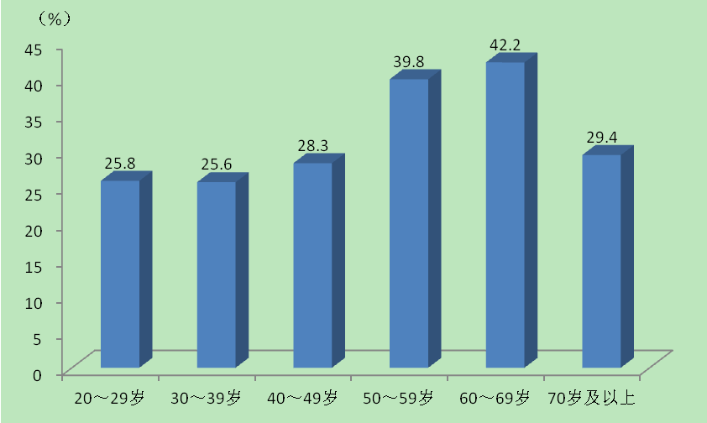

图2 20岁及以上人群各年龄段经常参与体育锻炼的比例
不同受教育程度人群在经常参加体育锻炼比例上有所差异，最高的是高中（中专）36.6%，其它依次是初中31.9%，研究生及以上31.5%，大学（含大专）30.9%，小学及以下为17.5%。
按受访者职业分类，机关企事业单位负责人中有32.0%的人经常参加体育锻炼，其它依次为专业技术人员30.0%，办事人员28.7%，商业服务人员25.7%，农林牧渔水利人员14.0%，生产运输设备操作人员16.8%，无职业人员40.4%，其他人员27.8%。
二、体育锻炼强度
在6～19岁儿童青少年中，在体育课、课外体育活动和校外体育锻炼中能达到中等及以上强度的百分比分别为91.1%、86.8%和89.5%。
20岁及以上人群每次参加体育锻炼达到中等强度的人数百分比最高，为57.5%，其次为大强度，为21.3%，有21.2%的人进行小强度的体育锻炼。随年龄增大，采用小强度的人数百分比逐步增加，20～29岁年龄组为13.7%，70岁及以上组为45.7%；而采用大强度的人数百分比逐步下降，20～29岁年龄组为36.1%，70岁及以上组为4.4%（见图3）。
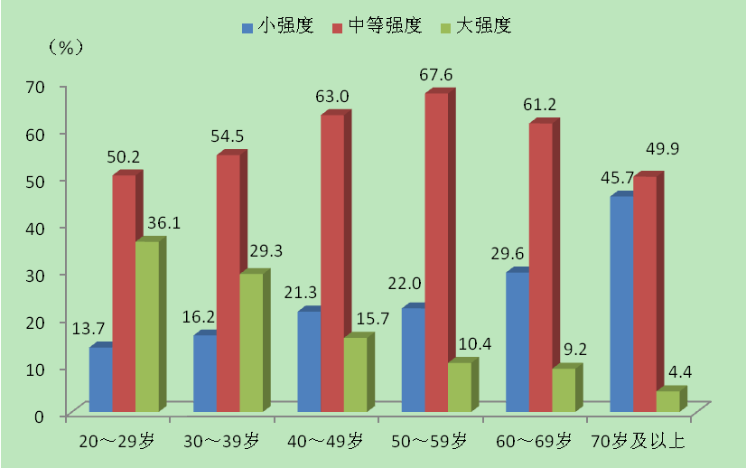

图3 20岁及以上人群参加不同强度体育锻炼的各年龄组人数百分比
三、锻炼时间
调查显示，在校上学的6～19岁儿童青少年有99.6%的人能够每周上体育课，其中，每周上3天体育课的人数百分比最高，为57.9%。有85.8%的人能够每周参加课外体育活动，其中每周参加2天的人数百分比最高，为35.7%，每次体育锻炼的持续时间在30～59分钟的人数百分比最高，为76.5%。
在校外体育锻炼中，6～19岁儿童青少年每次参加体育锻炼的持续时间也是在“30～59分钟”的人数百分比最高，为52.5%，其次为持续时间在“60分钟以上”的，为29%，持续时间“30分钟以内”的人数百分比占到18.5%。
20岁及以上人群，在晚上参加体育锻炼的人数百分比最高，为76.5%；其次是早晨，为25.5%，在下午参加体育锻炼的人有25.4%。每次参加体育锻炼的持续时间在“30～59分钟”的人数百分比最高，为50.7%，其次是“60分钟以上”的为38.8%；“不足30分钟”的为10.5%。在各年龄组中，每次参加体育锻炼的持续时间在“30～59分钟”的人数百分比均为最高；60岁及以上人群每次锻炼时间在“60分钟以上”的人数百分比比其他年龄段人群略高（见图4）。
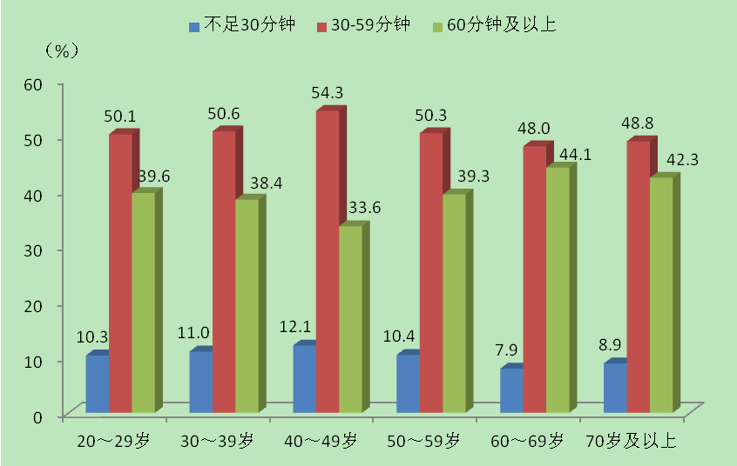

图4 20岁及以上人群各年龄组不同持续时间体育锻炼的人数百分比
四、参加体育锻炼的项目
调查显示，6～19岁儿童青少年在校外经常参加的体育锻炼项目是长跑，羽毛球和足球，体育游戏和健步走比例也相对较高（见图5）。
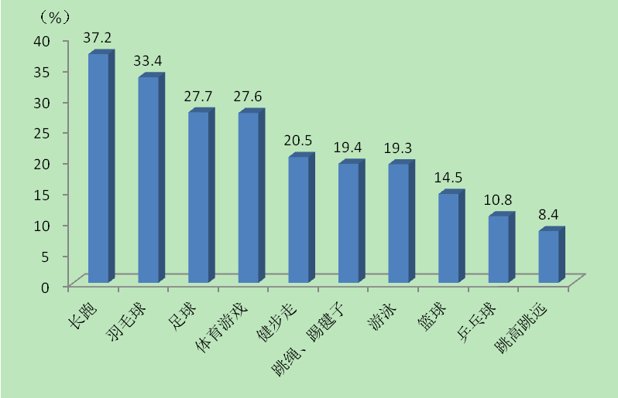

图5 6～19岁儿童青少年在校外经常参加体育锻炼项目的人数百分比
20岁及以上人群经常参加的体育锻炼项目是“健身走”和“跑步”，人数百分比分别为68.1%和25.3%，其它依次为“健身路径”、“羽毛球”、“骑自行车”、“舞蹈类”、“篮球” 、“游泳”、“健身操”和“乒乓球”（见图6）。

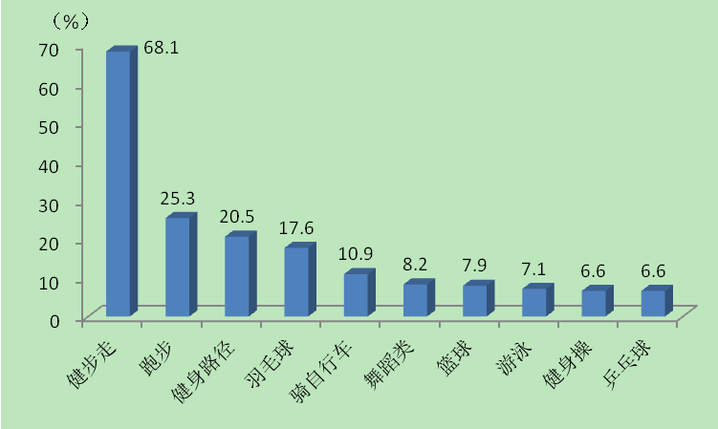
图6 20岁及以上人群各年龄组参加各种体育锻炼项目的人数百分比
五、参与形式
调查显示，6～19岁儿童青少年在校外参加体育锻炼的主要组织形式是“由同学（朋友）、同事自发组织”，占比为64.8%，其它依次为“自己练习”、“与家人（家长）一起”、“参加校内项目俱乐部”、“参加校外体育兴趣班”和“参加业余体校”等（见图7）。
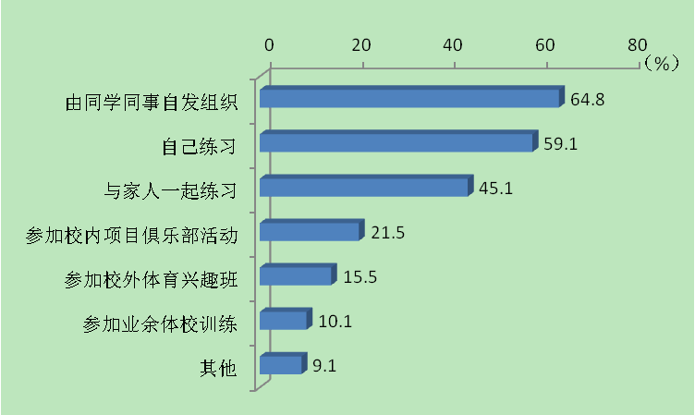

图7 6～19岁儿童青少年参加体育锻炼形式的人数百分比
调查表明，参与调查的6～19岁儿童青少年中有76.7%的人参加过学校运动会，但参加其他体育竞赛活动的人数百分比较低（见图8）。在参加过体育竞赛的儿童青少年中，有56.8%的人获取过名次。
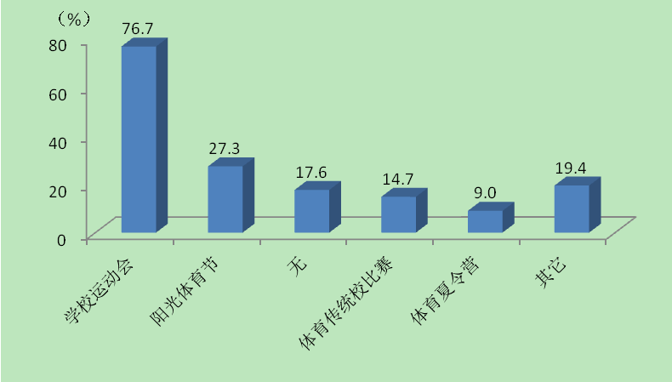

图8 6～19岁儿童青少年参加各种体育比赛（活动）的人数百分比
20岁及以上人群参加体育锻炼主要是“自己练”和“与朋友、同事一起练习”，人数百分比分别为41.8%和33.0%（见图9）。
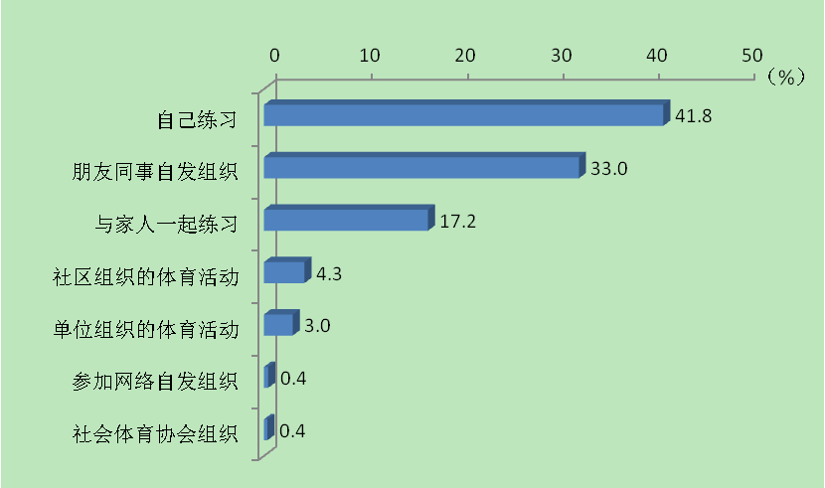

图9 20岁及以上人群各种人群参加体育锻炼形式的人数百分比
六、锻炼指导
6～19岁儿童青少年在校外参加体育锻炼中接受指导的百分比较高，有66.3%的人接受过学校老师指导，接受家长指导也有42.1%，没有指导的百分比为26.1%（见图10）。
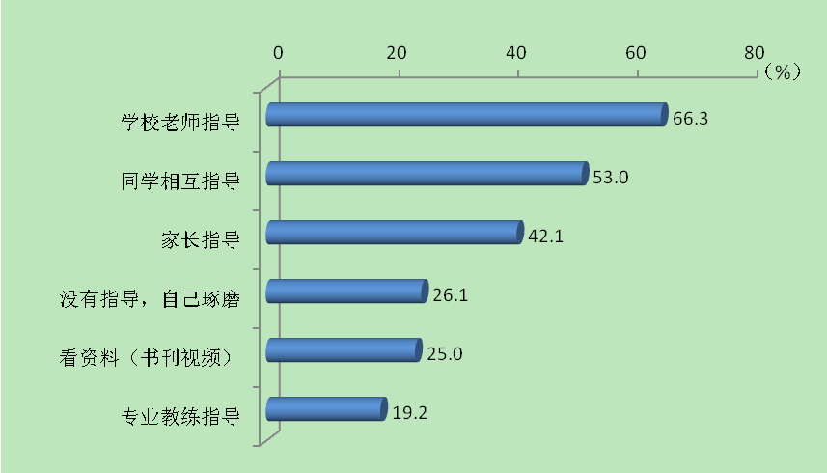

图10 6～19岁儿童青少年接受各种体育锻炼指导的人数百分比
在20岁及以上人群中，参加体育锻炼的人群中有60.6%的人没有接受过体育锻炼方面的指导。在接受指导的类别中，接受“同事、朋友相互指导”的人数百分比最多，为36.9%，其次为“看资料（书刊、视频）”（14.9%）和“专业教练指导”（9.7%）（见图11）。
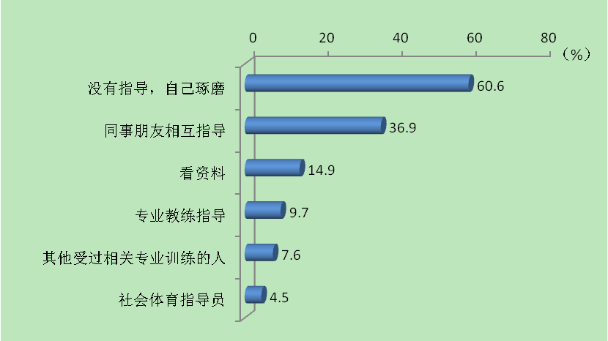

图11 20岁及以上人群接受各种体育锻炼指导的人数百分比
20～29岁年龄组人群有51.7%的人接受过指导，40岁以后各年龄组人群接受指导的人数百分比在33.3%以下（表1）。
表1 20岁及以上人群各年龄组接受体育指导的人数百分比（%）
 | 总计 | 20～29岁 | 30～39岁 | 40～49岁 | 50～59岁 | 60～69岁 | 70岁  及以上
没有指导、自己琢磨 | 60.6 | 48.3 | 54.6 | 68.2 | 66.7 | 68.6 | 74.9
同事、朋友相互指导 | 36.9 | 41.0 | 41.0 | 33.2 | 36.2 | 36.2 | 24.0
看资料（书刊、视频） | 14.9 | 19.8 | 15.7 | 14.0 | 11.6 | 11.2 | 9.8
专业教练指导 | 9.7 | 17.4 | 13.6 | 5.7 | 4.3 | 2.7 | 4.1
其他受过相关专业训练的人 | 7.6 | 11.1 | 8.7 | 5.4 | 6.1 | 5.8 | 4.7
社会体育指导员 | 4.5 | 4.7 | 4.0 | 3.9 | 5.0 | 4.5 | 5.8
在20岁及以上人群中，参加体育锻炼的人中有65.6%是通过“自学”掌握体育锻炼技能。在学校学习获取的体育锻炼技能的有21.4%，参加“从事过专业训练” 和“社会短训班”的分别为3.1%和0.3%。此外，9.6%的人是从其他途径获取（见图12）。
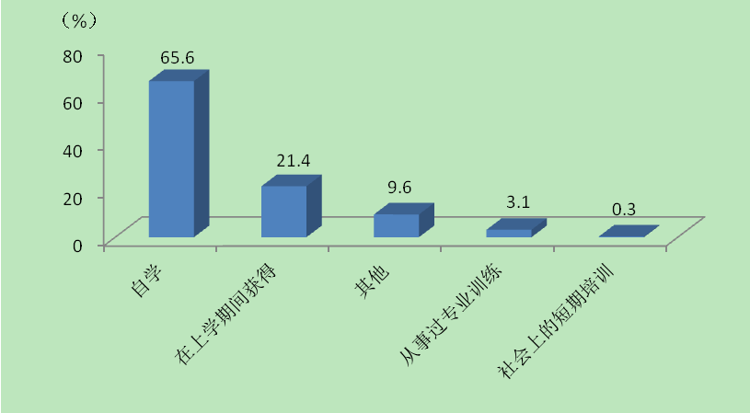

图12 20岁及以上人群获取体育锻炼技能各种途径的人数百分比
七、体育信息获取
上海市民获取体育信息的主要途径为“电视（DVD，录像）、广播”，人数百分比达75.9%，其次分别为“互联网”（43.5%）、“书刊、报纸”（33.9%）。20～29岁人群从互联网获取信息的百分比最高，为69.3%。随着年龄的增大，通过互联网获取体育信息的人数百分比逐渐降低，50岁以后下降到两成及以下（表2）。
表2 20岁及以上人群各年龄组获取体育信息途径的人数百分比（%）
 | 总计 | 20～29岁 | 30～39岁 | 40～49岁 | 50～59岁 | 60～69岁 | 70岁  及以上
电视（DVD、录像）、广播 | 75.9 | 71.6 | 77.1 | 79.6 | 79.1 | 78.0 | 69.4
互联网 | 43.5 | 69.3 | 62.9 | 41.3 | 20.3 | 12.3 | 4.1
书刊、报纸 | 33.9 | 29.1 | 32.4 | 36.7 | 38.1 | 38.1 | 33.3
社交 | 19.0 | 18.4 | 18.6 | 17.5 | 22.6 | 20.9 | 14.8
从不关注体育信息 | 11.9 | 9.1 | 8.5 | 10.8 | 12.7 | 15.7 | 25.4
其他 | 3.7 | 3.5 | 3.5 | 4.2 | 3.6 | 2.9 | 4.9
学校教育 | 2.7 | 6.9 | 2.6 | 1.1 | 0.7 | 0.5 | 0.4
现场观摩 | 1.8 | 2.2 | 1.5 | 1.6 | 2.3 | 1.4 | 0.9
八、体育锻炼目的和原因
调查显示，6～19岁儿童青少年参加体育锻炼的主要原因是“强身健体”（73.9%）和“喜欢、好玩”（69.2%）（见图13）。
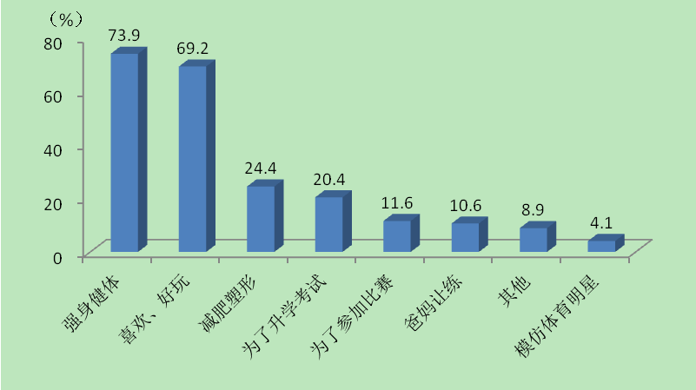

图13 6～19岁儿童青少年参加体育锻炼各种目的的人数百分比
在接受调查的6～19岁儿童青少年中，有22.2%的人愿意成为专业运动员，成为专业运动员的原因主要是“为国争光”和“展现体育才能”（见图14）。
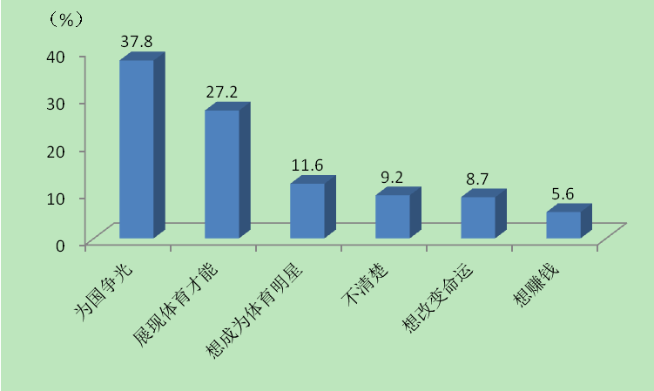

图14 6～19岁儿童青少年想成为专业运动员的各种原因人数百分比
20岁及以上城乡居民参加体育锻炼的主要目的是“提高身体素质”（76.5%），“增加体力活动”（34.7%）和“减轻压力、调节情绪”（31.9%）。其它目的依次是“防病治病”、“消遣娱乐”、“减肥”、“健美”、“社交”、“提高运动技巧”等（见图15）。
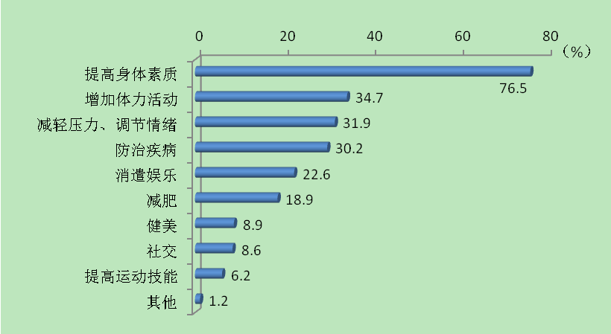

图15 20岁及以上人群各种参加体育锻炼目的的人数百分比
以“减轻压力、调节情绪”作为体育锻炼目的人群中，20～29岁和30～39岁人群的人数百分比较高，分别为43.2%和43.6%。随着年龄增大，以“防病治病”为体育锻炼目的的人数百分比逐渐提高，70岁及以上年龄组达到61.5%。在以“提高身体素质”为锻炼目的的人群中，在20～49岁随年龄增大，人数百分比增长趋势明显，50岁后相对稳定，百分比在83%～87%之间（表3）。
表3 20岁及以上人群各年龄组获取体育信息途径的人数百分比（%）
 | 总计 | 20～29岁 | 30～39岁 | 40～49岁 | 50～59岁 | 60～69岁 | 70岁及以上
提高身体素质 | 76.5 | 66.3 | 72.3 | 79.9 | 83.8 | 85.3 | 86.4
增加体力活动 | 34.7 | 37.2 | 32.0 | 32.7 | 36.9 | 33.8 | 34.2
减轻压力、调节情绪 | 31.9 | 43.2 | 43.6 | 35.3 | 19.6 | 12.9 | 7.3
防病治病 | 30.2 | 9.7 | 18.3 | 31.8 | 45.1 | 54.7 | 61.5
消遣娱乐 | 22.6 | 25.8 | 23.5 | 19.4 | 21.8 | 22.5 | 19.5
减肥 | 18.9 | 26.1 | 26.0 | 20.6 | 12.2 | 7.0 | 2.0
健美 | 8.9 | 16.4 | 11.9 | 6.4 | 4.3 | 2.2 | 0.8
社交 | 8.6 | 8.7 | 9.3 | 7.5 | 8.5 | 9.5 | 8.1
提高运动技能、技巧 | 6.2 | 11.1 | 5.6 | 4.7 | 4.6 | 2.5 | 2.8
其他 | 1.2 | 1.1 | 1.4 | 1.3 | 0.8 | 1.2 | 1.1
20岁及以上人群中，大部分人都认为体育锻炼重要，选择“非常重要”、“比较重要”和“重要”的合计百分比为97.8%。其中，43.2%认为“非常重要”，而认为“非常不重要”的只有0.1%。
九、不参加体育锻炼的原因
6～19岁儿童青少年不愿参加体育锻炼的原因主要是怕“影响学习”（48.0%），其他依次为“没兴趣、不喜欢”、“太累”、“没有玩伴”和“担心受伤”等。而因为缺乏“体育锻炼场地、器材”不愿参加体育锻炼的人数百分比只有11%（见图16）。

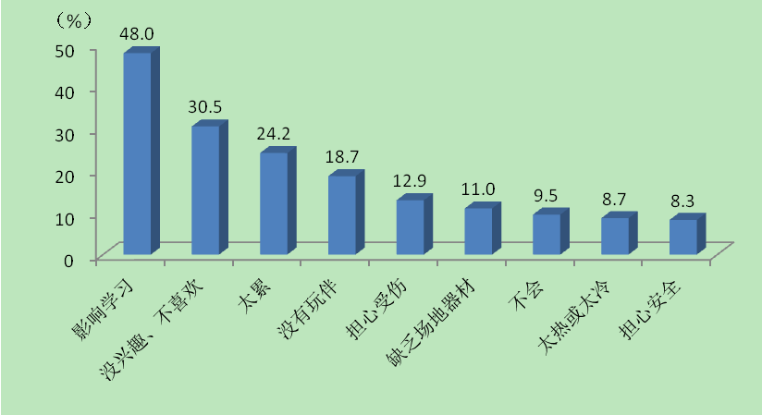
图16 6～19岁儿童青少年不参加体育锻炼各种原因的人数百分比
在20岁及以上人群中，因为“缺少时间”而不参加体育锻炼的人数百分比最高，因为“工作忙”和“家务忙”而缺少时间的分别为46.8%和20.7%，其它依次是“惰性”、“缺乏场地设施”、“没人组织”、“缺乏锻炼指导”等（见图17）。

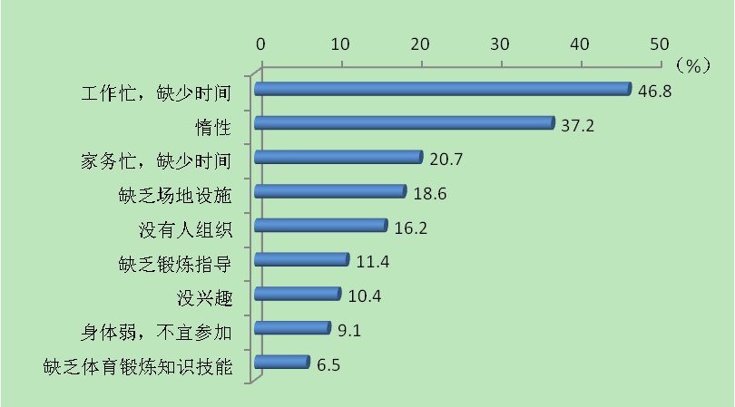
图17 20岁及以上人群不参加体育锻炼各种原因的人数百分比
对于参加体育锻炼必须具备的条件，受访市民认为“有时间”最为重要，有66.6%选择此项，其它重要的依次是“有同伴”（39.2%）、“有场地器材”（35.7%）、“有人组织”（29.8%）和“克服惰性”（26.3%）等。综上可见，“缺乏时间”是上海市20岁及以上市民不参加体育锻炼的重要原因。
十、体育锻炼场所
调查显示，有28%的6～19岁儿童青少年每天利用“校园或单位”的体育场地设施进行锻炼，每周至少使用一次的人数百分比达50.6%，每月使用1～2次的人数百分比为9.4%，另有12%从不使用。
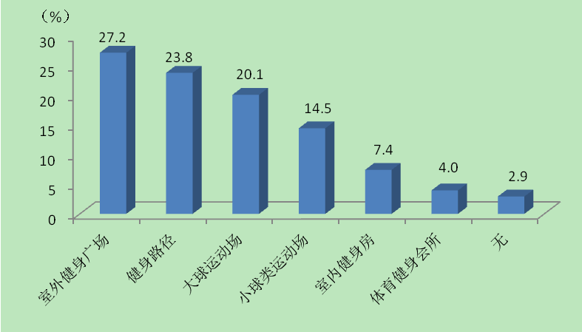
6～19岁儿童青少年每天使用“居住社区”的体育场地设施的人数百分比为6%，每周至少使用一次的百分比为42%，每月使用1～2次的人数百分比为24.8%，另有27.2%从不使用。调查还显示，在“住宅小区（村庄）”的体育场地设施中，使用频率最高的是“室外体育健身广场”（27.2%），其次为“健身路径”（23.8%）和“大球运动场”（20.1%）（见图18）。

图18 6～19岁儿童青少年在“居住社区”经常使用各种健身场所的人数百分比
在20岁及以上参加体育锻炼的人群中，有42.3%的人在“住宅社区的空地”进行体育锻炼，人数百分比最高，其次是以“住宅社区的健身路径”为锻炼场所的人数百分比为32%。其它依次为“公路、街道边的空地”、“公园的空地”、“自家庭院或室内”等（见图19）。
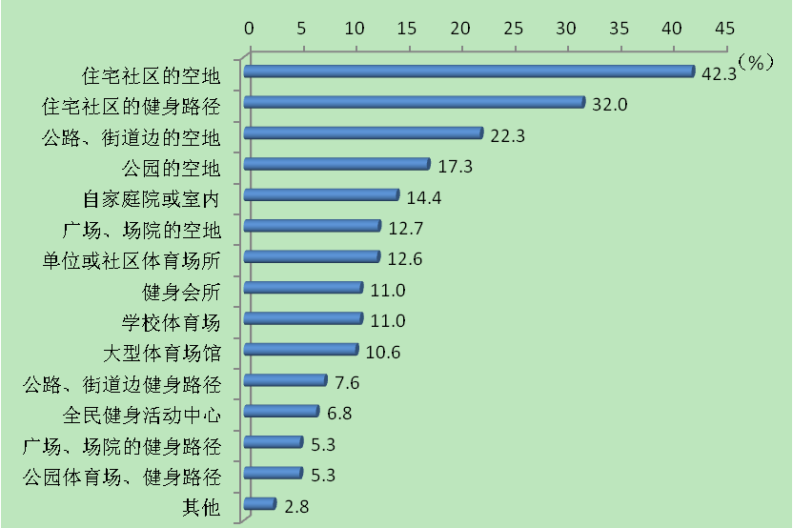

图19 20岁及以上人群在各种场所进行体育锻炼的人数百分比
20岁及以上人群中，在“住宅社区的空地”、“住宅社区的健身路径”、“公园的空地”和“公路、街道边的空地”几个场地上，随着年龄的上升，使用的比例逐步上升，相反，在“单位或社区体育场所”、“健身会所”、“学校体育场”和“大型体育场”等场所上则随年龄上升，使用的比例逐步下降（表4）。
表4 20岁及以上人群各年龄组在不同健身场所的人数百分比（%）
 | 总计 | 20～29岁 | 30～39岁 | 40～49岁 | 50～59岁 | 60～69岁 | 70岁及以上
住宅社区的空地 | 42.3 | 29.3 | 39.0 | 47.5 | 50.7 | 48.6 | 54.8
住宅社区的健身路径 | 32.0 | 19.7 | 25.5 | 35.9 | 41.2 | 42.6 | 46.3
公路、街道边的空地 | 22.3 | 16.5 | 19.9 | 25.5 | 27.8 | 27.7 | 21.7
公园的空地 | 17.3 | 11.5 | 15.0 | 16.3 | 20.5 | 24.7 | 28.7
自家庭院或室内 | 14.4 | 16.4 | 16.0 | 13.5 | 11.9 | 11.6 | 14.7
广场、场院的空地 | 12.7 | 9.9 | 9.5 | 13.9 | 18.2 | 14.4 | 12.9
单位或社区体育场所 | 12.6 | 15.6 | 14.8 | 12.1 | 10.7 | 11.5 | 4.1
健身会所 | 11.0 | 18.3 | 19.1 | 7.2 | 3.7 | 2.6 | 1.4
学校体育场 | 11.0 | 23.3 | 10.9 | 6.4 | 4.5 | 4.5 | 3.4
大型体育场馆 | 10.6 | 17.3 | 13.6 | 9.2 | 5.1 | 4.4 | 3.3
公路、街道边的健身路径 | 7.6 | 5.4 | 7.1 | 9.1 | 7.9 | 9.6 | 9.5
全民健身活动中心 | 6.8 | 8.4 | 8.4 | 5.8 | 6.3 | 5.2 | 3.6
20岁及以上人群较多选择就近进行体育锻炼，参加体育锻炼的人群中有59.1%的人选择距离在1千米以内的场所进行锻炼；1千米～2千米以内的23.2%；2千米以上的为13.5%，另有4.2%表示不清楚（见图20）。

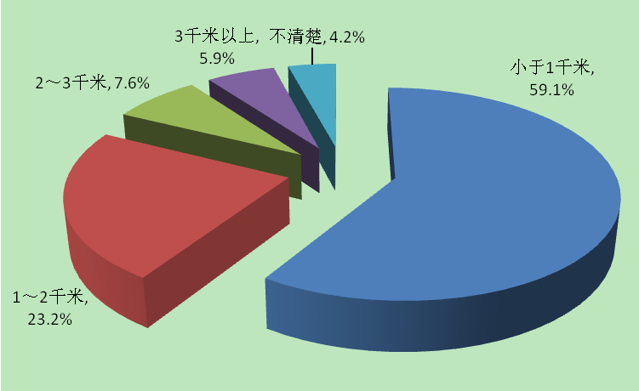
图20 20岁及以上人群选择不同距离锻炼场所的人数百分比
在20岁及以上人群中，只有49%对当前体育场地设施基本满意（包括评价基本符合和差距较小），有35.2%的人认为“存在一定差距”，另有7.6%的人认为离期望值“相差较远”。
对体育场馆建设需求的调查发现，希望建设“社区（乡镇）健身活动中心”的人数百分比最高，为65.5%，其它依次为建设“综合健身休闲场所”（48.9%）、“体育健身主题公园”（25.9%）、“大型体育场馆（中心）”（25.5%）、“体育健身广场”（24.4%），“健身路径”（12.8%），“室内游泳场馆”（10.9%），“室外游泳场所”（5.7%），“笼式运动场”(2.5%)。
绝大多数人希望将健身场所建在社区附近，占比为95.5%，其它依次为建在“公园绿地附近”（37.6%）、“文化餐饮娱乐聚集区”（17.2%）、“商业区”（11.5%）、“大型公共建筑附近”（11.1%）、“学校附近”（10.4%）、“城市中心”（7.2%）等。
十一、体育消费
调查显示，在参加校外体育锻炼的6～19岁儿童青少年中，有42.3%花钱进行体育锻炼。此外，在所有受访的6～19岁儿童青少年中，只有17.9%的人花钱观看体育比赛。
在参与体育锻炼的20岁及以上人群中，有55.5%的进行过体育消费。在消费额度上，20岁及以上人群受访总体全年人均消费只有896元，相比而言，有体育消费的受访市民其全年人均消费1672元，其中，全年消费总额在499元以下的人数百分比为21.1%，在500～999元之间的为26.6%，在1000～1499元之间为18.1%，在1500～1999元之间为7.9%，在2000元及以上为26.3%。
在有体育消费的20岁及以上人群中，购买运动服装的人数百分比最高，为93.5%，其他依次为购买体育器材、支付锻炼的场租和聘请教练、订阅体育书刊图书以及观看体育比赛门费用等（见图21）。
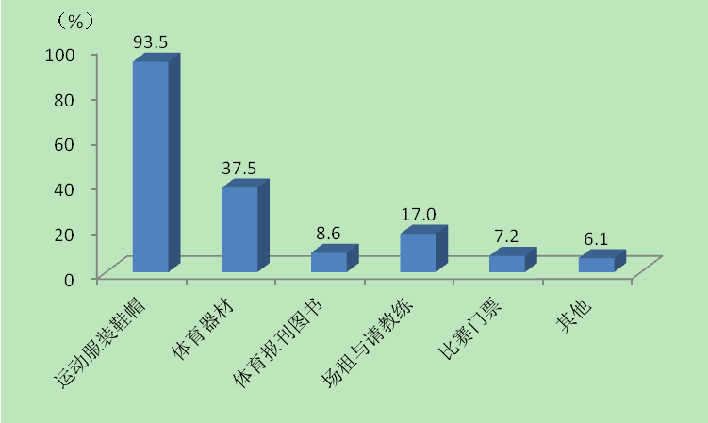

图21 20岁及以上人群不同体育消费项目的人数百分比
从20岁及以上人群有体育消费的人均消费金额来看，“场租和聘请教练”的消费额度最高，人均1528元，其他依次是购买运动服装鞋帽1075元、其他体育相关消费844元、购买体育器材768元，观看体育比赛门票742元，以及订阅体育报刊和购买体育图书174元等（见图22）。
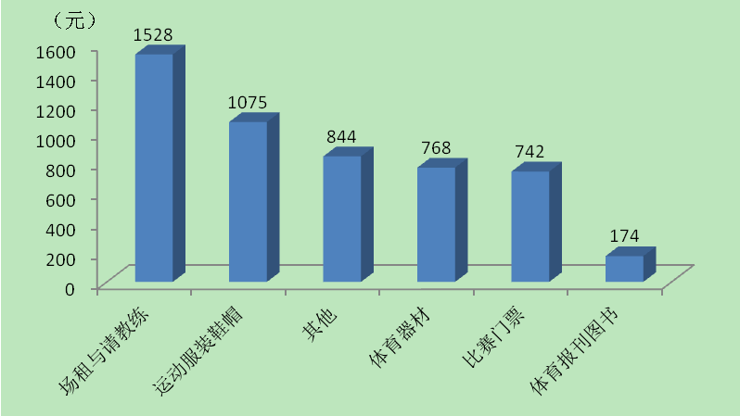

图22 20岁及以上人群不同体育消费项目的人均消费金额
调查还显示，在参与体育健身的20岁及以上人群中，认为目前体育消费价格合理的人数百分比为58.6%，有37.1%的人认为目前体育锻炼消费价格水平偏高，而认为“便宜”和“很高”的比例分别为2.3%和2%。
十二、观看体育赛事
6～19岁儿童青少年观看足球和篮球比赛的人数百分比相对较高，分别为35.2%和35.1%，其它依次为游泳、羽毛球、跳水、体操、冰雪项目、乒乓球、网球和台球等（见图23）。
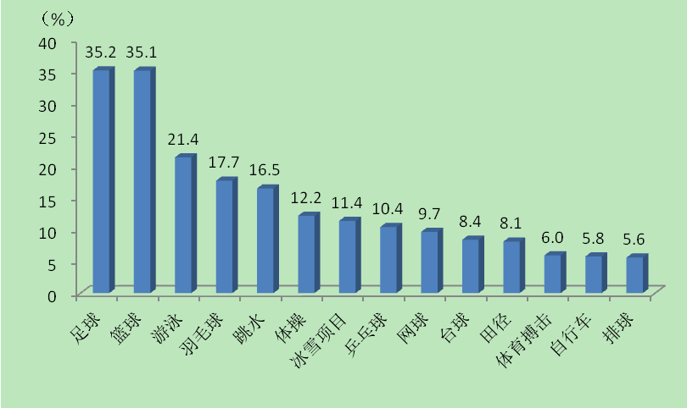

图23 6～19岁儿童青少年观看各种体育比赛项目的人数百分比
6～19岁的儿童青少年中主要通过电视转播观看体育赛事，人数百分比为93.3%，排在第2位的是通过电脑网络转播观看，人数百分比为51.8%（见图24）。
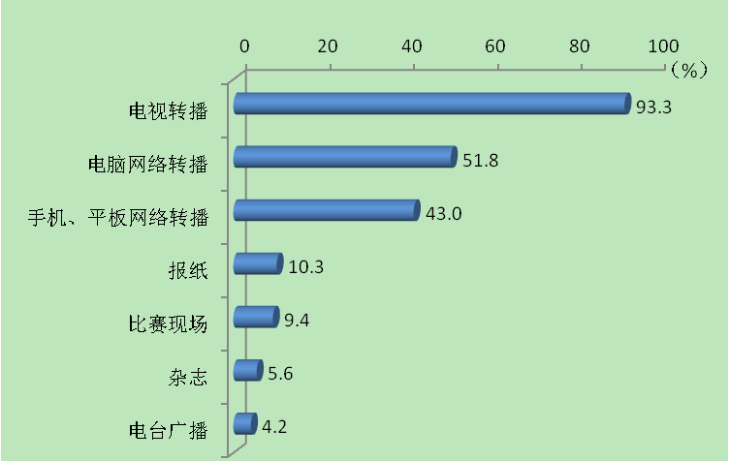

图24 6～19岁儿童青少年观看各种体育转播各途径的人数百分比
20岁及以上人群最喜欢看的体育比赛项目是足球和篮球，人数百分比分别为34.7%和27.1%，其他依次为游泳、羽毛球、乒乓球、体操、跳水和排球等。有6%的人花钱观看体育赛事，呈现出随着年龄增长人数百分比明显降低的特点，从20～29岁10.1%的下降到70岁及以上的0.3%。
调查发现，94.1%的人通过电视转播观看体育赛事。通过电脑网络转播和手机、iPad网络转播观看体育赛事的人数百分比分别为37.5%和22.7%，分别排第2位和第3位。20～29岁人群利用电脑网络转播观看比赛的人数百分比最高，达到61.9%（表5）。
表5 20岁及以上人群各年龄组观看体育赛事途径的人数百分比（%）
 | 总计 | 20～29岁 | 30～39岁 | 40～49岁 | 50～59岁 | 60～69岁 | 70岁  及以上
电视转播 | 94.1 | 88.4 | 92.8 | 96.0 | 98.0 | 98.8 | 97.7
电脑网络转播 | 37.5 | 61.9 | 52.6 | 34.1 | 17.2 | 9.7 | 5.6
手机、iPad网络转播 | 22.7 | 40.9 | 33.9 | 18.5 | 6.2 | 5.0 | 1.7
报纸 | 15.3 | 7.0 | 10.2 | 19.0 | 22.7 | 22.1 | 22.4
电台广播 | 5.2 | 2.2 | 3.8 | 5.6 | 7.7 | 7.4 | 9.4
比赛现场 | 3.5 | 4.9 | 4.1 | 3.7 | 2.8 | 1.2 | 1.0
杂志 | 3.0 | 2.0 | 2.7 | 3.5 | 3.2 | 5.6 | 2.6
通过该次调查，充分了解了上海市民开展体育锻炼的青睐。调查结果表明，上海市民参与体育健身的意识逐步增强，参与体育健身的积极性也在不断上升。此外，参与体育健身的项目逐步多样化，人均体育消费水平也稳步增长，越来越多的市民利用各种体育设施及场地开展体育锻炼，表明了上海市公共体育场地建设的成果。
但调查数据也表明，阻碍市民参与体育锻炼的问题还不少。一是较多市民反映业余时间不足，导致无法参与体育锻炼；二是体育场地设施还不足以充分满足市民的体育健身需求；三是市民开展体育锻炼的科学合理性有待提高，主要反映在接受体育指导较少；四是体育消费偏重于实物消费，服务性体育消费有待提升。

上海市体育局
2015年12月31日

上海市体育局办公室 2015年12月31日印发

体育锻炼是指：被调查者在2014年中参加过1次及以上运用各种身体练习方法（包括徒手或器械），以强身健体、调节心理为主要目的，并达到一定强度的身体活动。主要内容包括健身、健美运动，娱乐休闲体育，民族传统体育等。但饭后百步走、上下班的行走、骑自行车等不视为体育锻炼。
将每周参加体育锻炼频度3次及以上，每次体育锻炼持续时间30分钟及以上，每次体育锻炼的运动强度达到中等及以上的人，称为经常参加体育锻炼的人。
主要是指离、退休人员，还有少数家务和待业人员。
本次调查以被访者体育锻炼时的身体感受来划定体育锻炼强度。小强度是指与平时相比，呼吸、心跳变化不大；中等强度指呼吸、心跳略有加快，微微出汗；大强度指呼吸急促，心跳明显加快，出汗较多。
体育游戏是以身体练习为基本手段，以增强体质、娱乐身心、陶冶性情为目的的一种现代游戏方法。少年儿童处于长身体的关键时期，养成正确地走、跑、跳、投等基本活动能力，有利于生长发育。

